DBLC-1 教学用冷水式中央空调实训装置
一、产品概述
DBLC-1教学用冷水式中央空调教学系统可让学生进行水管式中央空调系统故障诊断和维修技能实训。该设备根据制冷和空调运用与维修专业的《制冷中央空调装置的安装操作与维修》、《制冷中央空调自动化》等教材设计。通过中央空调各组成部件与系统的结构、作用、原理认知；中央空调系统运行管理与维护；中央空调系统的测定与检修及相关安全操作技术等实训，培养学生理论联系实际的素质，使学生达到国家职业标准中央空调系统操作员、制冷工、高级技师实训考核相应的实操能力。适应于职业院校、技工院校等用于制冷专业中级、高级、技师等教学实训、考核鉴定等。
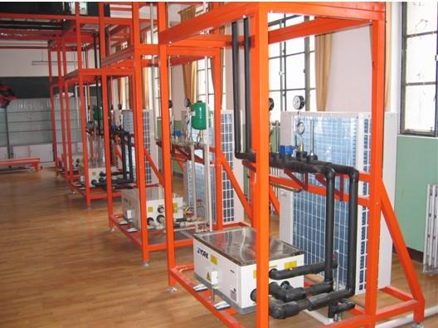
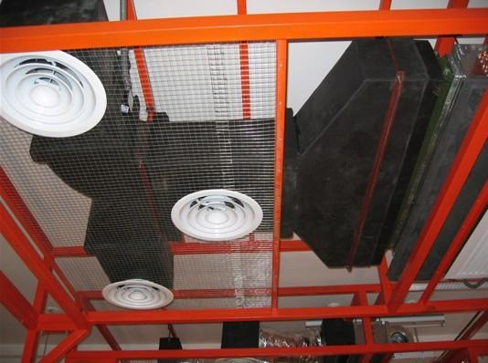
风管图片

二、系统组成
中央空调训练装置有制冷系统、水系统、空气系统、电气系统、支撑系统…组成.
1、制冷系统：全封闭压缩机、风冷冷凝器、热力膨胀阀、蒸发器、四通换向阀
2、水系统：冷媒水泵、补水阀、风机盘管、水流开关、压力表、温度表、阀门管道、排气阀、过滤器、定压罐
3、空气系统：风机盘管、静压箱、风管、风口、电动风阀
4、电气系统：主机控制器、风机盘管控制器、控制箱、配电箱、温度传感器、压力开关
5、支撑系统： 用于支撑或吊装主机、水管、电线、控制器、风机盘管、风道、风口等，采用活连接的形式拼装而成。具体结构根据现场实际情况确定。
三、实训项目
1、制冷专用工具实训
2、制冷系统故障处理实训
（1）缺氟 （2）氟过多 （3）四通换向阀故障 （4）冷凝器堵塞 （5）压力开关故障 （6）室内温度传感器开路 （7）室外温度传感器开路
（8）冷凝风扇继电器故障 （9）压缩机继电器故障 （10）电源故障 （11）微电脑控制板故障 （12）主控制器故障
3、中央空调冷煤水系统故障处理实训
（1）水流开关故障 （2）管道堵 （3）未排气 （4）风机盘管故障 （5）风机盘管温度控制器故障 （6）风机盘管电动阀故障 （7）水泵故障
（8）补水阀故障 （9）管道泄露故障
4、中央空调冷水机组调试实训
（1）风机盘管电气接线与调试 （2）冷水机组电气接线与调试 （3）空调系统上水调试 （4）空调系统功能调试 （5）空调系统送风温度测试与调整
5、中央空调水管路连接实训
6、风管式空调机组电路实训
四、主要特色
1、真实的场景，真实的设备，按教学要求，将制冷系统、水系统、空气系统、电气系统一体化。
2、可完成从基本技能到高级维修的多层次训练，具有工位，4人一套设备，训练质量高。
五、技术参数
1、电源：三相五线AC380V±10% 50Hz
2、工作环境：工作环境：温度-10℃~+40℃ 相对湿度≤85% 海拔≤4000m
3、压缩机输入功率：3P 总输入功率：3kw
4、安全保护：微电脑自动控制，具有温度控制和流量、高低压、过电流、电源过欠压、防冻等功能
5、水泵扬程>10m，水泵流量：1.6m3 /h
6、噪音dB:<60dB
风冷式冷水机是将常温的水通过冷水机制冷到一定的温度以强化冷却模具或机器，作为单机使用，散热装置为内置之风扇，主要有三个相互联系的系统：制冷剂循环系统、水循环系统、电器自控系统。

六，主机参数：

INCLUDEPICTURE "http://gd3.alicdn.com/imgextra/i3/291978133/T2g780X7VXXXXXXXXX-291978133.jpg" \* MERGEFORMAT 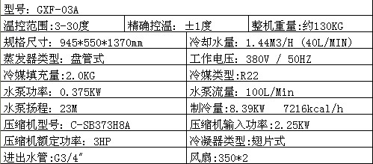

结构示意图：
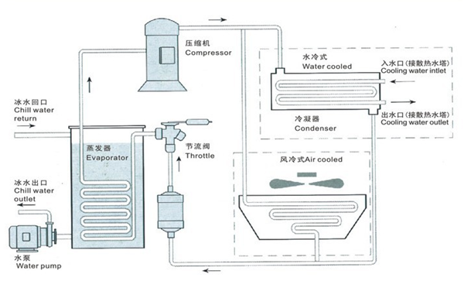

机组特点：
1、机体为全金属烤漆面框，防锈防震动处理，低噪音、高效换热材料；机器安装方便，清洗容易，底部安装脚轮移动方便，能有效节省时间提高工作效率；
2、制冷心脏采用日本全新进口压缩机，全封闭涡旋式，密封低噪，高效省电且使用寿命长；
3、冷凝器采用立式壳管式的设计，蒸发器铜管采用高效内螺纹铜管，能有效提高热效果，清洗方便；
4、水泵精选台湾大流量高扬程水泵，使用安全超静，省电耐用．机体内置不锈钢水箱，清洗方便快捷．水箱内含有浮球自动补水装置,可用来测量并控制水位，从而有效地为客户节省时间并提高工作效率；
5、外转子大风量轴流风扇，金属扇叶坚固可靠，不变形及老化，更适应工业的高负荷应用；
6、微电脑LED数显控制器，具备温度显示、设定温度、自动调节冻水温度及压缩机延时保护功能；采用触摸式防水防尘控制面板，冷水机,冰水机,冻水机,冷却机,冷冻机制冷温度3～30℃可调．控制系统采用模块化设计，并装有系统进酸碱保护电流过载保护高低压保护及时间延时保护等多项保护装置；
7、内置电子水位指示及报警装置，操作人员通过控制面板就能掌握冻水箱的水位情况，及时补水，低水位自动报警；无需长期连接补水管，使用极为方便；
8、制冷范围由1.8kw至168kw(1,1548-12,900KCAL/H)，冷冻水出水温度由5℃至25℃，低温冷冻水出水温度由-5℃至-25℃。机组配置多重保护装置.
风冷式冷水机是我公司主打产品之一，将常温的水通过冷水机制冷到一定的温度以强化冷却模具或机器，作为单机使用，散热装置为内置之风扇，主要有三个相互联系的系统：制冷剂循环系统、水循环系统、电器自控系统。

七、实训项目
1、制冷专用工具实训
2、制冷系统故障处理实训
1）缺氟
2）氟过多
3）四通换向阀故障
4）冷凝器堵塞
5）压力开关故障
6）室内温度传感器开路
7）室外温度传感器开路
8）冷凝风扇继电器故障
9）压缩机继电器故障
10）电源故障
11）微电脑控制板故障
12）主控制器故障
3、中央空调冷煤水系统故障处理实训
1）水流开关故障
2）管道堵
3）未排气
4）风机盘管故障
5）风机盘管温度控制器故障
6）风机盘管电动阀故障
7）水泵故障
8）补水阀故障
9）管道泄露故障
4、中央空调冷水机组调试实训
1）风机盘管电气接线与调试
2）冷水机组电气接线与调试
3）空调系统上水调试
4）空调系统功能调试
5）空调系统送风温度测试与调整
5、中央空调水管路连接实训
6、风管式空调机组电路实训

序号 | 设备名称 | 设备型号 | 单位 | 数量
1 | 中央空调机主机 | CXF-03A |  | 1
2 | 卧式暗装风机盘管 | FP-34 | 台 | 1
3 | 新风机组 | (三排管) | 台 | 1
4 | 空调冷冻水循环泵 | 台湾管道泵 | 台 | 1
5 | 防雨百叶风口 | 500×200 | 个 | 1
6 | 单层百叶回风口 | 400×200 | 个 | 1
4 | 风阀 | 250×160 | 个 | 1
18 | 方形散流器 | 150 | 个 | 1
19 | 管道风机 |  | 个 | 1
10 | 风管接头 | 250×160 |  | 1
11 | Y形过滤器 |  | 个 | 1
12 | 水路除垢仪 |  | 台 | 1
13 | 90°弯头 | DN20~ | 个 | 20
14 | 三通 | 水管 | 个 | 30
15 | 塑料PPR软管 | DN20 | 米 | 10
16 | 风管 | 250×160 | ㎡ | 1
17 | 风管 | 200×160 | ㎡ | 1
18 | 风管 | 160×160 | ㎡ | 1
19 | 风管止回阀 | 250×160 | 个 | 1
10 | 风管支架 | 角钢 | kg | 21
21 | 橡塑保温材料 | 20mm | ㎡ | 3
22 | 截止阀 | DN20~ | 个 | 3
23 | 静态平衡阀 | DN20 | 个 | 2
24 | 止回阀 | DN20/ | 个 | 4
35 | 电动两通阀 |  | 个 | 1
36 | 压力表 | 0~2.5MP | 个 | 2
37 | 水压力表 |  | 只 | 3
配置表

